Муниципальное бюджетное дошкольное образовательное учреждение детский сад № 1 города Кропоткин
муниципального образования Кавказский район

Методическое пособие:
«Сборник дидактических игр и упражнений
направленных на формирование внимания, логики, мышления у детей старшего дошкольного возраста»
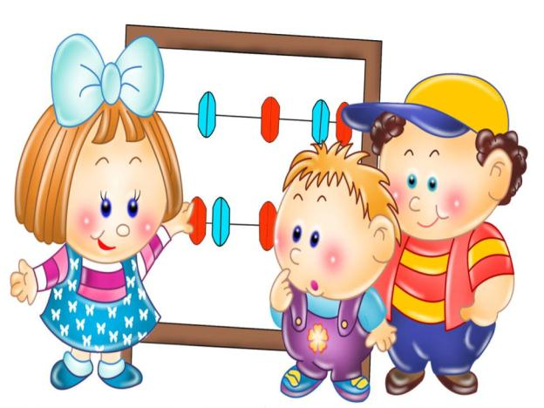
Автор составитель:
воспитатель высшей категории
Шибкова Инесса Владимировна

г. Кропоткин
2023 г.

Содержание:
Аннотация……………………………………………………………………….. 3
1. Введение………………………………………………………………………...4
2. Основная часть………………………………………………………………….4
3.Рекомендации по использованию дидактических игр и упражнений…………………………………………………………………....... 6
4. Заключение…………………………………………………………………….10
5. Список используемых источников…………………………………………. 11
6. Приложение № 1. Сборник дидактических игр и упражнений
направленных на формирование внимания, логики, мышления у детей старшего дошкольного возраста «Развивайка»………………..…………........12

7. Приложение № 2. Конспект открытого занятия по развитию логического мышления через развивающие игры головоломки в старшей группе……….31

8. Приложение № 3. Сценарий круглого – стола для родителей «Развитие логического мышления, внимания, памяти у детей дошкольного возраста».35

Аннотация

Игра - самый древний способ передачи информации. В многочисленных определениях игровой деятельности подчёркивается отсутствие практической направленности, ориентации на результат. А обучение, как учит педагогика - это целенаправленная деятельность, которую педагог по роду своей профессии призван организовать. Функцию «Обучение с увлечением» прекрасно выполняет дидактическая игра.
Дидактическая игра – одно из эффективных средств развития интереса. Она вызывает у детей живой интерес к процессу познания, воспитывает пытливость мысли и увлечённость детей, активизирует их познавательную деятельность. Работа перспективна, так как работает на главные задачи образования. Интерес детей в дидактической игре перемещается от игрового действия к умственной задаче. Дидактические игры дают возможность развивать у воспитанников произвольность таких психических процессов, как внимание, память, познавательную активность.
Игровые задания развивают у детей смекалку, находчивость, сообразительность. Многие из них требует не только умственных, но и волевых усилий организованности, выдержки, умения соблюдать правила игры, подчинять свои интересы интересам коллектива.
Данный сборник дидактических игр адресован педагогом ДОУ, родителям и студентам педагогических специальностей (очного и заочного
образования специальности «Дошкольное образование» (воспитание) и
предназначен для проведения в процессе организации совместной деятельности с детьми, во время режимных моментов. Может быть рекомендован родителям с целью совместного проведения и развития у детей
элементарных математических представлений, а также будет полезен студентам педагогических специальностей.

Введение

Для успешного освоения программы школьного обучения ребёнку необходимо не только много знать, но и последовательно мыслить, догадываться, проявлять умственное напряжение.
Как известно, особую умственную активность ребёнок проявляет в ходе достижения игровой цели, как на занятии, так и в повседневной жизни.
В истории развития методики обучения детей математике накоплено довольно много подобного материала, часть его доступна и дошкольникам.
В пособии имеются задачи, игры, головоломки для работы с детьми 5-7 лет. На занятиях по формированию элементарных математических представлений такой материал включают в ход самого занятия или используют в конце его, когда наблюдается снижение умственной активности детей. Так, головоломки сообразны при закреплении представлений ребят о геометрических фигурах.
Формы организации ребят разнообразны: игры проводятся со всем коллективом воспитанников, с подгруппами и индивидуально. Педагогическое руководство состоит в создании условий для игр, поддержании и развитии интереса, поощрение самостоятельных поисков решений задач, стимулировании творческой инициативы.
Смекалки, головоломки, занимательные игры у ребят вызывают большой интерес. Дети могут подолгу упражняться в преобразовании фигур, перекладывая палочки или другие предметы по заданному образцу, по собственному замыслу. В таких занятиях формируются важные качества
личности ребёнка: самостоятельность, наблюдательность, сообразительность, вырабатывается усидчивость, развиваются конструктивные умения.
В ходе решения задач на смекалку, головоломок дети учатся планировать свои действия, обдумывать их, догадываться в поисках результата, проявляя при этом творчество. Эта работа хорошо активизирует мыслительную деятельность ребёнка.
Все полученные знания и умения в дошкольном возрасте подготавливают к усвоению детьми на следующей ступени развития более сложных математических задач.

Основная часть
Дошкольный возраст - самый благоприятный период для интенсивного развития физических и умственных функций детского организма, в том числе и для математического развития. Навыки, умения, приобретённые в дошкольный период, служат фундаментом для получения знаний и развития способностей в старшем возрасте – школе.
Математическое развитие ребенка - это не только умение дошкольника считать и решать арифметические задачи, это и развитие способности видеть в окружающем мире отношения, зависимости, оперировать предметами, знаками, символами.
Математическое развитие детей является длительным и весьма трудоёмким процессом для дошкольников, так как формирование основных приёмов логического познания требует не только высокой активности умственной деятельности, но и обобщённых знаний об общих и существенных признаках предметов и явлений действительности.
Данный материал имеет широкий тематический диапазон, позволяющий дошкольникам расширять свои знания в области познавательного развития. Удовлетворять естественные потребности ребят в познании и изучении окружающего мира, их неуемную любознательность помогают игры – исследования. Одним из средств умственного развития ребенка являются развивающие игры. Они важны и интересны для детей, разнообразны по содержанию, очень динамичны и включают излюбленные детьми манипуляции с игровым материалом, который способен удовлетворить ребенка в моторной активности, движении, помогает детям использовать счет, контролирует правильность выполнения действий.
Постоянное и постепенное усложнение игр («по спирали») позволяет поддерживать детскую деятельность в зоне оптимальной трудности. Развивающие игры создают условия для проявления творчества, стимулирует развитие умственных способностей ребенка. Взрослому остается лишь использовать эту естественную потребность для постепенного вовлечения ребят в более сложные формы игровой активности.
Широкий развивающий эффект по формированию начальных математических представлений несут в себе дидактические игры. Основная особенность дидактических игр определена названием - обучающие. Они способствуют развитию познавательной деятельности, интеллектуальных операций, представляющих собой основу обучения.
Детей в игре привлекает не обучающая задача, которая в ней заложена, а возможность проявить активность, выполнить игровые действия, добиться результата, выиграть.
Однако если участник игры не овладеет знаниями, умственными операциями, которые определены обучающей задачей, он не сможет успешно выполнить игровые действия, добиться результата. Следовательно, активное участие, тем более выигрыш в дидактической игре зависят от того, насколько ребёнок овладел знаниями и умениями, которые диктуются её обучающей задачей. Это побуждает детей быть внимательными, запоминать, сравнивать, классифицировать, уточнять свои знания. Значит, дидактическая игра поможет ему чему-то научиться в легкой, непринуждённой форме.
С помощью дидактических игр ребенок, посредством игровых действий, приходит к пониманию некоторых сложных математических понятий, у ребенка формируется представление о соотношении цифры и числа, количества и цифры, развиваются умения ориентироваться в направлениях пространства, делать выводы.
Цель пособия:
Развитие логического мышления, речь и смекалку у детей, умения мыслить самостоятельно, аргументировать свои высказывания, строить простейшие умозаключения, расширять кругозор математических представлений у детей дошкольного возраста.
Задачи::
Развивающие:
- Развитие логического мышления ребёнка.
- Развитие познавательных способностей и мыслительных операций у дошкольников, развитие памяти, внимания, творческого воображения.
Образовательные:
- Активизировать познавательный интерес;
- Формирование приёмов умственных действий (анализ, синтез, сравнение, обобщение, классификация, аналогия).
- Формирование умений и навыков (умения обдумывать и планировать свои действия, осуществлять решение в соответствии с заданными правилами, проверять результат своих действий и т.д.)
- Ознакомление с числовым рядом и составом чисел, получение представления задачи, умение вычленять её части, решать и составлять задачи, формировать индивидуальные творческие способности личности.
Воспитательные:
- Воспитание у детей интереса к занимательной математике, формирование умения работы в коллективе. Воспитывать настойчивость, терпение, способность к саморегуляции.
- Воспитывать умения элементарного самоконтроля и саморегуляции своих действий, взаимоотношения с окружающими (сверстниками и взрослыми).
В качестве дидактического материала выступает игровое математическое оборудование (игры на освоения чисел, геометрических фигур, пространственных отношений произойдет развитие мыслительных операций: «Танграм», «Коломбово яйцо», «Двухцветный квадрат Воскобовича», «Четырёхцветный квадрат Воскобовича», «Счетные палочки», блоки Дьенеша, палочки Кьюзенера, кубики Никитина «Кубики для всех»).

Рекомендации по использованию дидактических игр и заданий .

При организации игр с детьми необходимо создать следующие условия:
1. Обеспечить эмоциональное благополучие через непосредственное общение с каждым ребёнком уважительное отношение к его чувствам и потребностям
2. Необходимо поддерживать индивидуальную инициативу детей через:
- создание условий для свободного выбора игр, участников игры;
- создание условий для принятия детьми решений, выражение своих чувств и мыслей;
- поддержке детской инициативы и самостоятельности в игровой деятельности;
3. Создание условий для позитивных доброжелательных отношений между детьми;
- развития умений детей играть в группе сверстников
- обеспечить поддержку спонтанной игры детей, её обогащение, обеспечив игровое время и пространство.
Игровой, занимательный математический материал:
- логические игры и задачи (на поиск закономерности, недостающей фигуры, нахождение лишней фигуры, классификацию, словесные);
- игровые упражнения, основанные на применении дидактического материала – счётных палочек, палочек Кюизенера, логических фигур;
- игры – головоломки («Пифагор», «Танграмм», «Колумбово яйцо»), кубики «Сложи узор»;
- дидактические игры.
Возрастающая роль в современном обучении игровых средств делает занимательный математический материал незаменимым при обучении детей математике. Он помогает не только не снижать уровень математического содержания, но и существенно расширить спектр рассматриваемых вопросов и перенести многие традиционные темы на более ранний период. Например, ознакомление с цифрами, установление связей и зависимостей между объектами.
Развитие логического мышления ребёнка происходит при условии овладения им тремя основными формами мышления: наглядно-действенным, наглядно-образным и логическим. А источником их развития является чувственный опыт. Как отмечал К.Д. Ушинский: «Дитя мыслит образами, звуками, красками», а В.И. Сухомлинский писал: «Ум ребёнка – на кончиках его пальцев». Поэтому на каждом возрастном этапе мы используем деятельностный подход в обучении.
К старшему дошкольному возрасту у детей начинают складываться элементы логического мышления. Чтобы ребёнок мог успешно решать задачи в плане представления, а затем словесного рассуждения, необходимо целенаправленно обучать его приёмам логического мышления. Так как при выполнении задания внимание дошкольника обычно направленно на конечную цель, в меньшей степени – на способы её выполнения.
Наиболее полно проследить этапы обучения приёмам логического мышления (сравнение, анализ, обобщение) можно на примере задачи на поиск недостающей в ряду фигуры.
Поиск решения задач под руководством воспитателя развивает у детей умение анализировать (выделять присущие фигуре признаки), сопоставлять (видеть отличия в изображённых фигурах внутри ряда или столбца), обобщать (выделять закономерности, лежащие в основе построения ряда фигур).
Несколько сложнее по характеру и способу решения являются логические задачи на поиск признака отличия одной группы фигур, от другой. Так для их решения необходимо абстрагироваться от указанных частных признаков сходства и различия и выделить главный признак.
Приёмы решения таких задач следующие:
- поочерёдное рассматривание всех фигур общей группы (какие фигуры, как нарисованы);
- выделение, обобщение существенных признаков, свойственным всем фигурам одной группы (что нарисовано, какого цвета, размера);
- нахождение ответа, сопоставляя признаки двух групп фигур.
Счётные палочки относятся к нестандартному, нетиповому математическому материалу. Они предназначены для развития у детей сообразительности, смекалки, конструктивного мышления, умения самостоятельно осуществлять поиск способа решения.
Игры с палочками – это система постоянно усложняющихся игровых упражнений, которые по степени сложности, способу перестроения можно объединить в три группы:
1. Задачи на составление заданной фигуры из определённого количества палочек.
2. Задачи на изменение фигур, для решения которых надо убрать указанное количество палочек.
3. Задачи на смекалку, решение которых состоит в перекладывании палочек с целью видоизменения, преобразования заданной фигуры.
В указанной последовательности использутся палочки в работе, чтобы усвоенные детьми умения и навыки готовили ребят к более сложным действиям. Но надо помнить, что для успешного решения головоломок у дошкольников должно быть сформировано представление о форме геометрических фигур (квадрате, прямоугольнике, треугольнике), об их основных свойствах (равенстве и неравенстве сторон), составных элементах (сторонах, вершинах, углах).
В ходе обучения детей решению головоломок с палочками выделяются три последовательных этапа в развитии поисковых действий:
1. Формирование умения воспринимать задачу (что сделать) и в результате практических поисков (методом «проб и ошибок») приходить к решению.
2. Сочетание практических и мысленных действий. Чтобы практические пробы стали целенаправленными, предлагаю предварительно обдумать ход решения, высказать предположения.
3. Решение задач в уме, с обоснованием хода решения.
Задачи со счётными палочками мы включаем со средней группы. Это активизирует детскую мысль, способствует развитию познавательной активности, конструктивному решению.
В работе с детьми 7-го года жизни усложняется характер задач на преобразование фигур. Решаются они путем сочетания практических и мысленных проб или только в плане умственного действия - в уме, с обоснованием, выражением в речи хода решения.
Неоценимую помощь в развитии самостоятельного мышления, гибкости ума, смекалки, умения доказывать правильность суждений, упражняться в применении своих знаний оказывают загадки математического содержания, задачи – шутки, задачи – ловушки, логические концовки, занимательные вопросы. Этот материал хорош и для занятий, и для развлечений. Он создаёт у детей положительный эмоциональный настрой, активизирует умственную деятельность, способствует уточнению и закреплению знаний.
Задачи – шутки, задачи – ловушки, занимательные вопросы это занимательные игровые задачи с математическим смыслом. Для решения их в большей мере надо проявить находчивость, смекалку, смелость в предположениях, понимание юмора. Результат решения зависит от жизненного опыта детей, развития представлений об окружающих предметах и явлениях, умение видеть, наблюдать и замечать необычное - в обычном. Понять ребёнку смысл задачи помогает создание ситуации, обстановки, аналогичной той, о которой говорится в задаче, практическая проверка, зарисовка и доказательство правильности отгадки, домысла, указание на необходимость размышлять, догадываться, решая подобные задачи.
Загадки математического содержания анализируют предмет с количественной, пространственной, временной точки зрения, подмечены простейшие математические отношения.
«Танграм», «Колумбово яйцо».
На успешность усвоения игр влияет уровень сенсорного развития детей. Они должны знать не только названия геометрических фигур, но и их свойства, отличительные признаки, владеть способами обследования форм зрительным и осязательно – двигательным путём, свободно перемещать их с целью получения новой фигуры. У них должно быть развито умение анализировать простые изображения, выделять в них и окружающих предметах геометрические формы, практически видоизменять фигуры путём разрезания и составлять их из частей.
Организуя работу с детьми по развитию логического мышления посредством занимательной математики, я учитываю, что каждый ребёнок должен продвигаться своим темпом и с постоянным успехом. Поэтому стараюсь обеспечить возможность обучения детей на разных уровнях.
Чтобы робким, застенчивым малоактивным детям помочь справиться с заданием, дать почувствовать уверенность в своих силах, развить интерес к познанию, я использую следующие приёмы:
- Знакомство с новым материалом начинаю раньше, чем со всей группой.
- Поощряю усилия и стремление ребёнка узнать что-то новое.
- Сравниваю результаты ребёнка с его собственными.
- Избегаю отрицательной оценки.
Мыслительные умения, как и всякие другие умения, вырабатываются в процессе многократных упражнений. При этом количество упражнений для разных детей различно. Чтобы ребёнок не потерял интерес к выполнению задания, я использую игры и упражнения, содержащие несколько игровых и практических задач (смастерить новогоднюю гирлянду, построить мост для машин, дорожку к домику и т.д.); несколько вариантов (по степени сложности) одной и той же мыслительной задачи. Карточки для индивидуальной работы с разнообразным набором предметов и фигур.
Ни в коем случае нельзя насильно (запретами, угрозами) заставлять ребенка делать то, чего он не хочет или к чему еще не готов. Принуждениями можно только отбить интерес к игре, сделать ее бессмысленной. Задача педагога — заинтересовать ребенка, увлечь его игрой, поддержать его малейшие проявления внимания к другому.
Систематически участвуя в той или иной игре, дети начинают лучше понимать ее содержание и получать удовольствие от выполнения игровых действий.
Вашему вниманию, я предлагаю игры на развитие логики, внимания, математических способностей. Представленные варианты дидактических игр не является жестким эталоном, и могут вариативно изменяться в зависимости от уровня развития детей и их возрастной категории. (Приложение №1).

Заключение

Необходимо отметить, что регулярное использование на занятиях по математике дидактических игр, направленных на развитие познавательных возможностей и способностей, расширяет математический кругозор дошкольников, способствует математическому развитию, повышает качество математической подготовленности к школе, позволяет детям более уверенно ориентироваться в простейших закономерностях окружающей их действительности и активнее использовать математические знания в повседневной жизни. Чтобы ребенок дошкольного возраста учился в полную силу своих способностей, нужно стараться вызвать у него желание к учебе, к знаниям, помочь ребенку поверить в себя, в свои способности.
Мастерство воспитателей возбуждать, укреплять и развивать познавательные интересы дошкольников в процессе обучения состоит в умении сделать содержание своего предмета богатым, глубоким, привлекательным, а способы познавательной деятельности дошкольников разнообразными, творческими, продуктивными. Роль воспитателя в этом процессе – поддержание интереса детей и регулирование деятельности.

- Е.А. Нефедова, О.В. Узорова, «Готовимся к школе. Практическое пособие для подготовки детей».М., Аквариум. 1997
- Воскобович В.В., Харько Т.Г. «Игровая технология интеллектуально-творческого развития детей дошкольного возраста 3-7 лет «Сказочные лабиринты», С-Петербург, 2003.
- Б.П. Никитин, «Интеллектуальные игры», Москва. Гея. 1994.
- М. Фидлер «Математика уже в детском саду». М., Просвещение.1981.
- С.Е.Гаврина, Н.Л.Кутявина, И.Г.Топоркова, С.В.Щербинина, «Математика. Проверяем готовность к школе»,М.:РОСМЭН, 2021.
- Е.В.Колесникова «Математика для дошкольников».М.:«Гном-Пресс»,1999.

Приложение №1
«Графический диктант».
Цель: Развитие ориентации в пространстве на листе бумаги, умения внимательно слушать и точно выполнять указания педагога.
Задачи: Учить проводить прямые линии определённой длины в заданном направлении; развивать зрительно-пространственное восприятие, мелкую моторику пальцев рук, умение
понимать и точно выполнять указания взрослого; работать над развитием правильной, четкой и связной речью; активизировать слуховое восприятие и память.
Ход игры:
1 вариант: Ребёнок самостоятельно повторяет изображение на листе бумаги в клетку по образцу.
2 вариант: Воспитатель диктует детям направление и необходимое количество клеток для получения изображения.
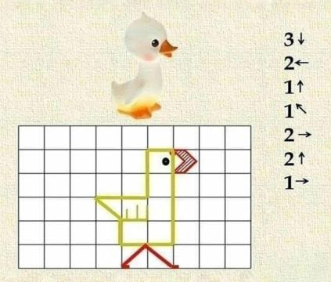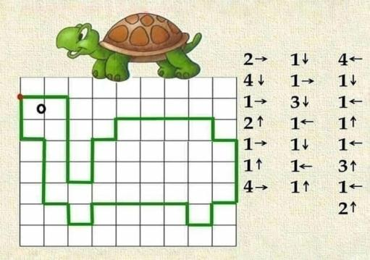
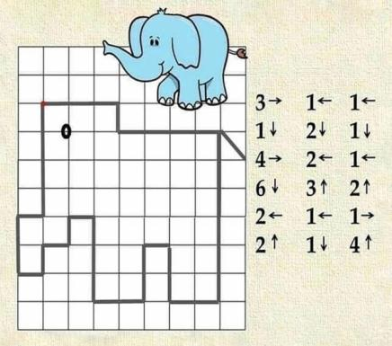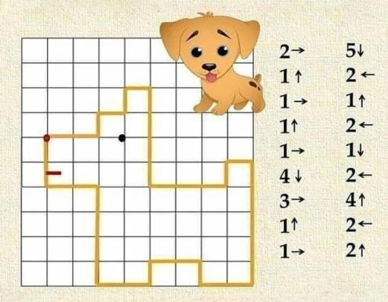
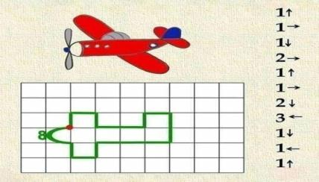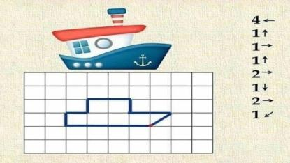

«Какие предметы спрятаны в рисунках?»
Цель игры: развитие зрительного внимания, развитие умения сознательно направлять внимание на определённые предметы.
Ход игры. Предложить найти все спрятанные предметы на картинке.
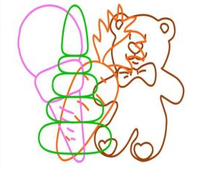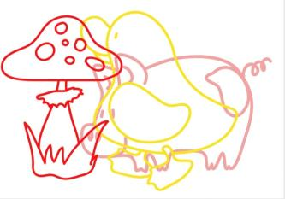
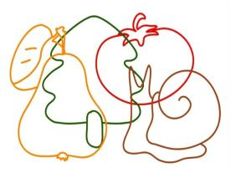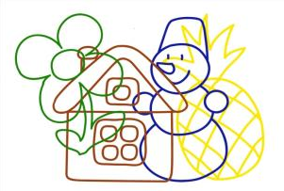
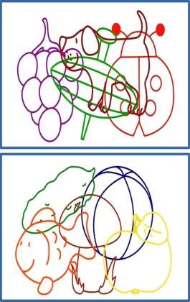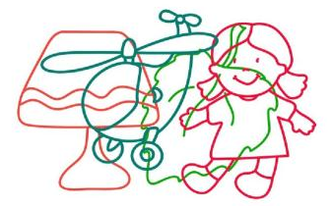

«Найди два одинаковых»
Цель: научить ребенка находить два одинаковых предмета среди других разных предметов.
Задачи: учить обобщать и сравнивать предметы, находить одинаковые из предложенных.
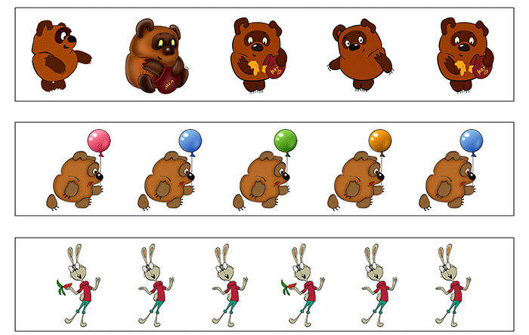
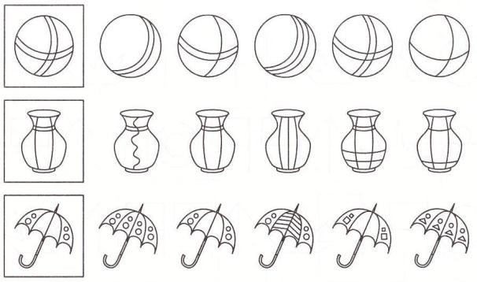

«Соедини по точкам»
Цель: познакомить детей с понятием «точка», учить соединять точки между собой при помощи цифр. Развивать мелкую моторику пальцев, чувство ритма, зрительную и слуховую память. Продолжать развивать воображение, нестандартность мышления, изобретательность. Воспитывать усидчивость, закреплять навыки порядкового счета.
Ход: по порядку соединить точки, по желанию раскрасить картинку.
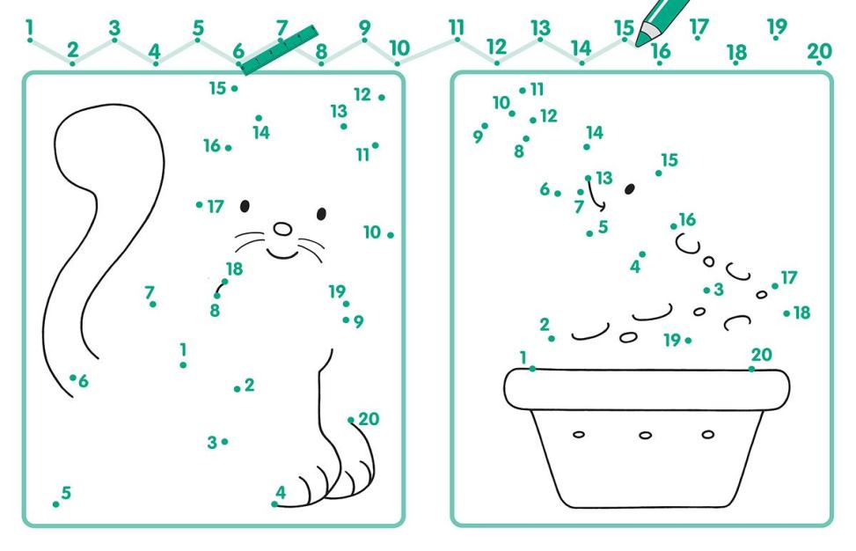
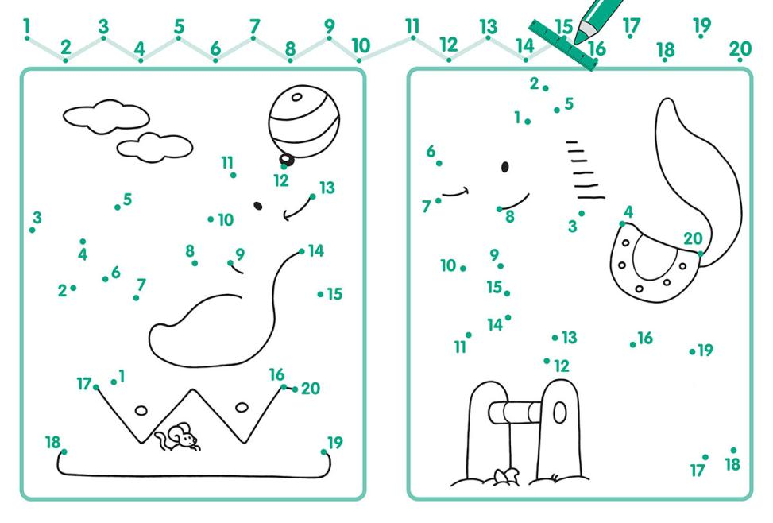

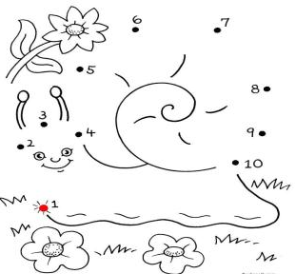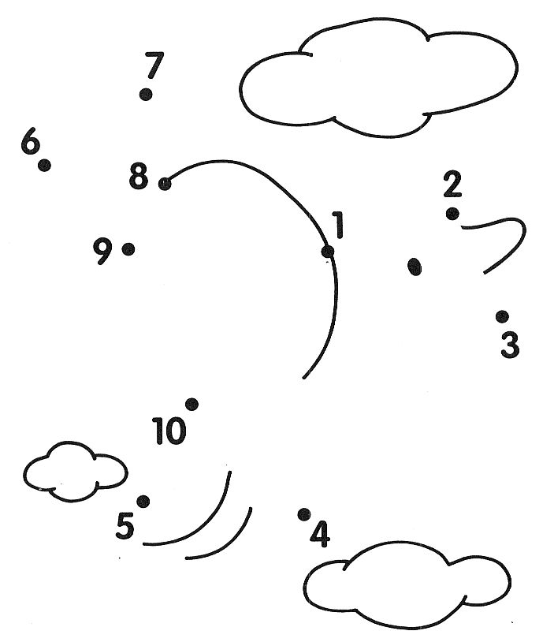

«Повтори»
Цель: Развивать умение ориентироваться на листе бумаги в клетку, развивать внимание, мыслительные операции, воображение.
Ход: Ребёнку предлагаются карточки с изображением точек на листе бумаги в клетку, необходимо повторить изображение.
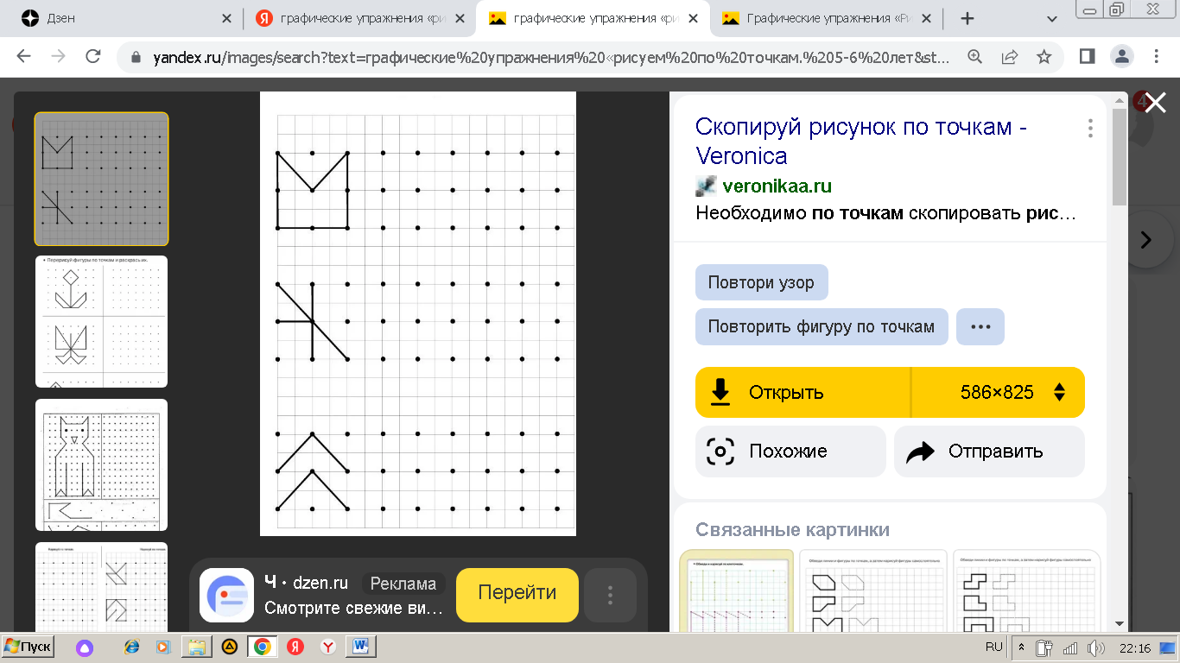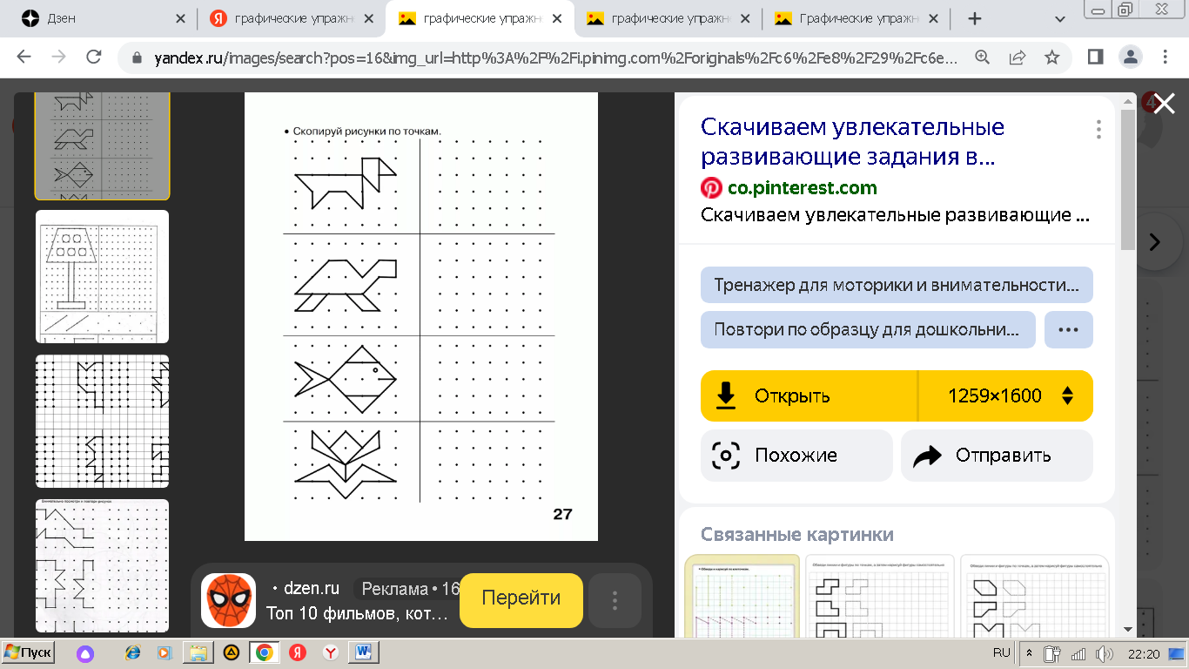

«Лабиринт».
Цель: Развитие внимания, логического и пространственного мышления,
целеустремлённости, вариативности;
Ход: Ребёнку предлагаются карточки с изображением лабиринта. Степень трудности продвижения в них определяется длиной пути и количеством тупиков и выходов.
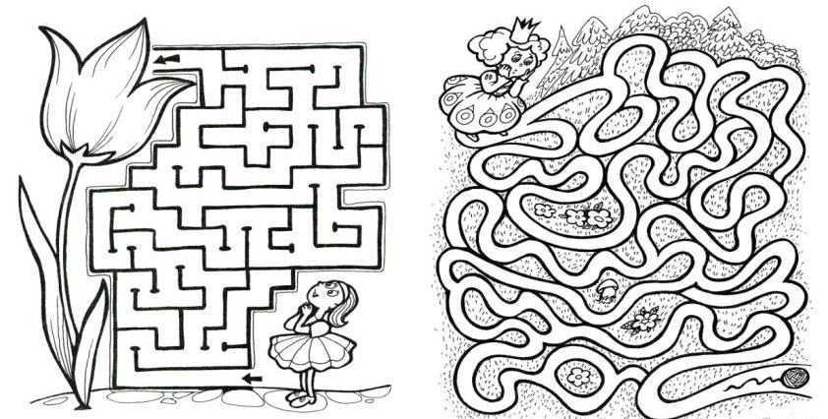
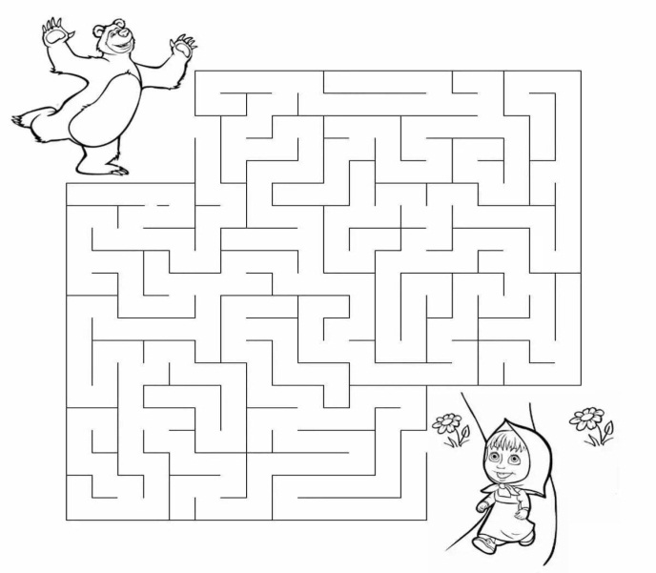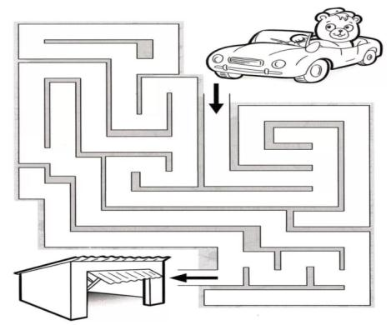
«Найди девятое»
Цель: Развивать логическое мышление. Развивать умение определять закономерности построения игрового поля и находить недостающие элементы.
Ход игры: На игровом поле размещены в клетках различные фигуры. Последняя девятая клетка свободная. Детям предлагаются найти свой вариант ответа.
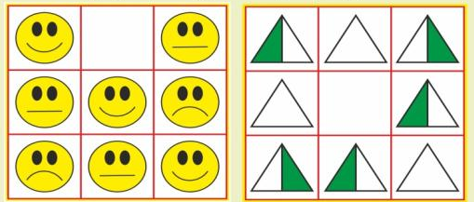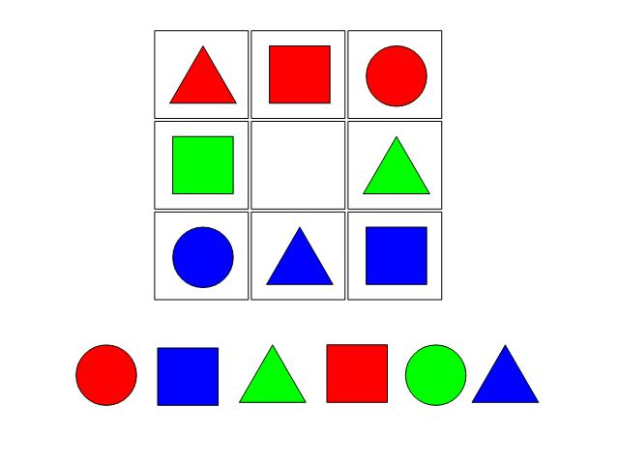

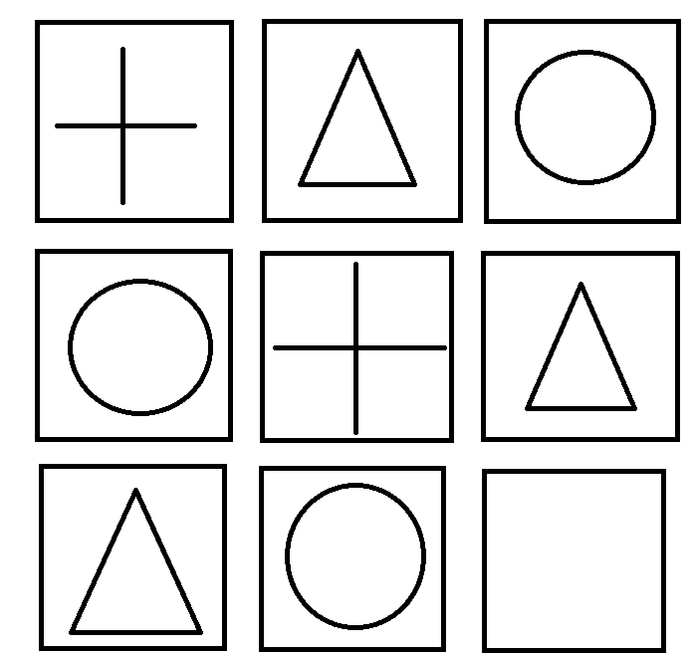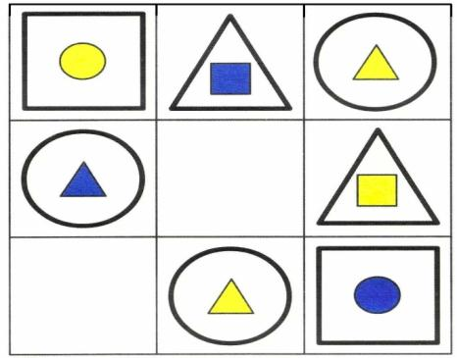
Дидактические игры со счетными палочками.
Цель: Учить выкладывать из счетных палочек силуэты геометрических фигур, предметов по образцу, по устной инструкции, по замыслу; учить решать логические задачи на построение и преобразование изображений геометрических фигур и предметов; развивать внимание, память, логическое мышление, мелкую моторику;
Ход: Воспитатель предлагает детям различные задания со счётными палочками:
1 Составление заданной фигуры из определенного количества палочек;
2 Изменение заданной фигуры путем удаления определенного количества палочек;
3 Преобразование заданной фигуры путем перекладывания определенного количества палочек.

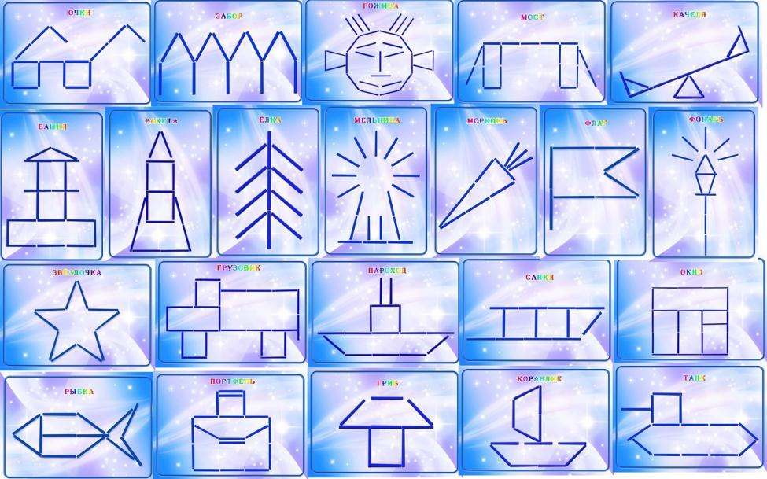

«Танграм».
Цель: Научить детей самостоятельно играть в игры-головоломки, уметь выкладывать из комплекта геометрических фигур, самые различные силуэты.
Задачи: Развивать пространственные представления детей, конструктивное мышление, логику, воображение, сообразительность.
Развивать мелкую моторику, для подготовки детей к школе. Воспитывать терпение и усидчивость.
Ход игры: Выложить изображение из набора геометрических фигур строго по образцу, используя весь комплект деталей целиком.

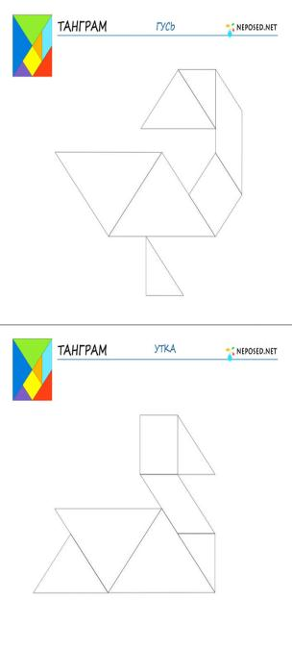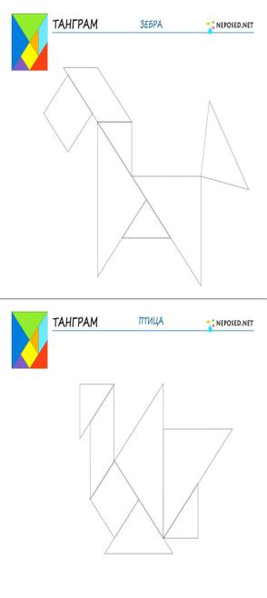
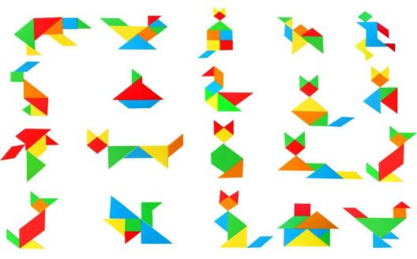
«Колумбово яйцо».
Цель: Учить читать схематические изображения, выстраивать образ по схеме.
Задачи: Учить анализировать сложные формы и воссоздавать их из частей на основе восприятия и сформированного представления; развивать сенсорные способности у детей, пространственное представление, образное и логическое мышление, воображение, смекалку и сообразительность; формировать привычку к умственному труду; воспитывать навыки контроля и самоконтроля в процессе умственной деятельности.
Ход игры: Выложить изображение из набора геометрических фигур строго по образцу, используя весь комплект деталей целиком.
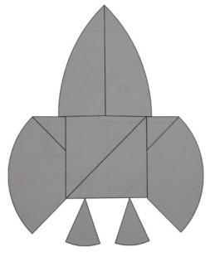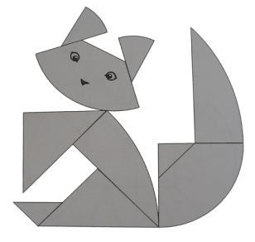
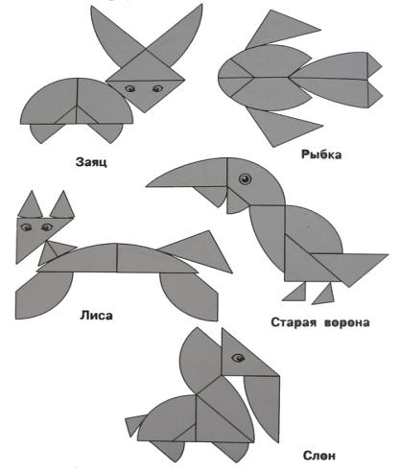
Кубики Никитина «Сложи узор».
Цель игры: Развитие мелкой моторики, воображения, речи, внимания, формирование сенсорных эталонов цвета, величины и формы, пространственного ориентирования, комбинаторных способностей.
Ход игры: Игра состоит из 16 одинаковых кубиков. Все 6 граней каждого кубика окрашены по-разному в 4 цвета. Это позволяет составлять из них 1-, 2-, 3- и даже 4- цветные узоры в громадном количестве вариантов. Эти узоры напоминают контуры различных предметов, картин, которым дети любят давать названия. В игре с кубиками дети выполняют 3 вида заданий.
Сначала дети учатся по узорам-заданиям складывать точно такой же узор из кубиков. Затем ставят обратную задачу: глядя на кубики, нарисовать узор, который они образуют. И, наконец, третье – придумывать новые узоры из 9 или 16 кубиков, каких еще нет в книге, т. е. выполнять уже творческую работу.
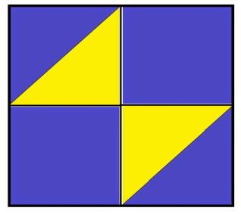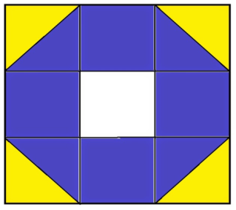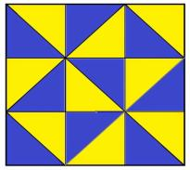
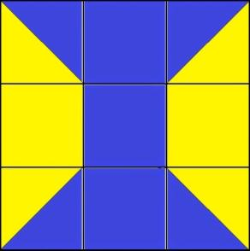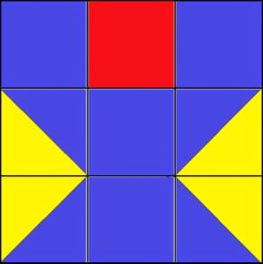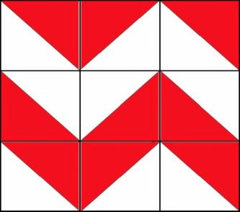

Квадрат «Воскобовича»
Цель: развивают мелкую моторику рук, пространственное мышление, сенсорные способности, мыслительные процессы, умение конструировать, творчество.
Ход игры: фигуры можно собирать по предложенным схемам или придумывать собственные образы.

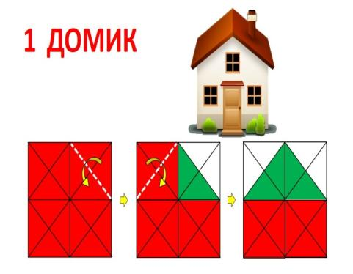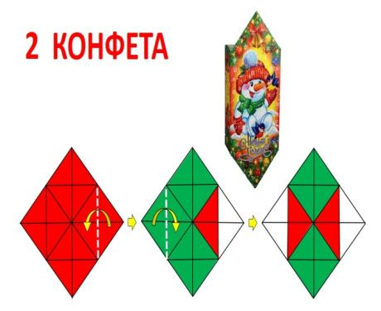
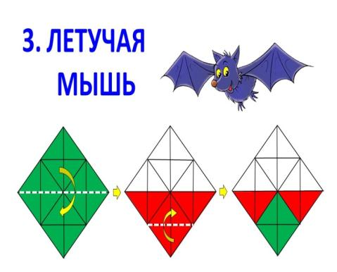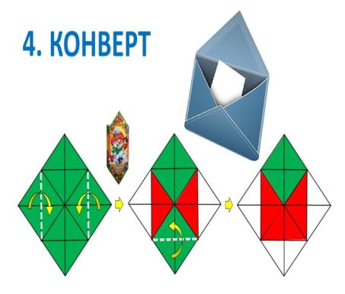
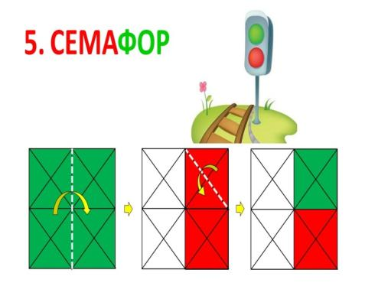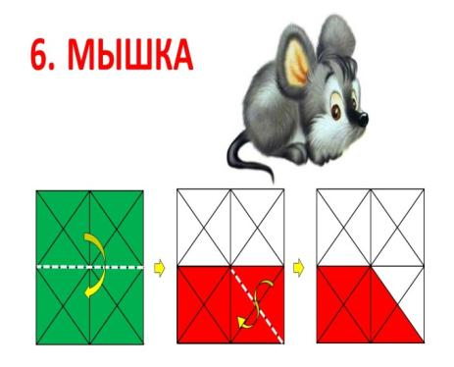

«Логические таблицы»
Цель: развивать логическое мышление.
Ход игры: разложить разрезанные картинки на пустые ячейки.

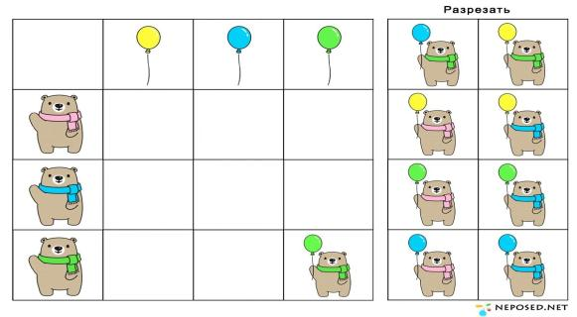
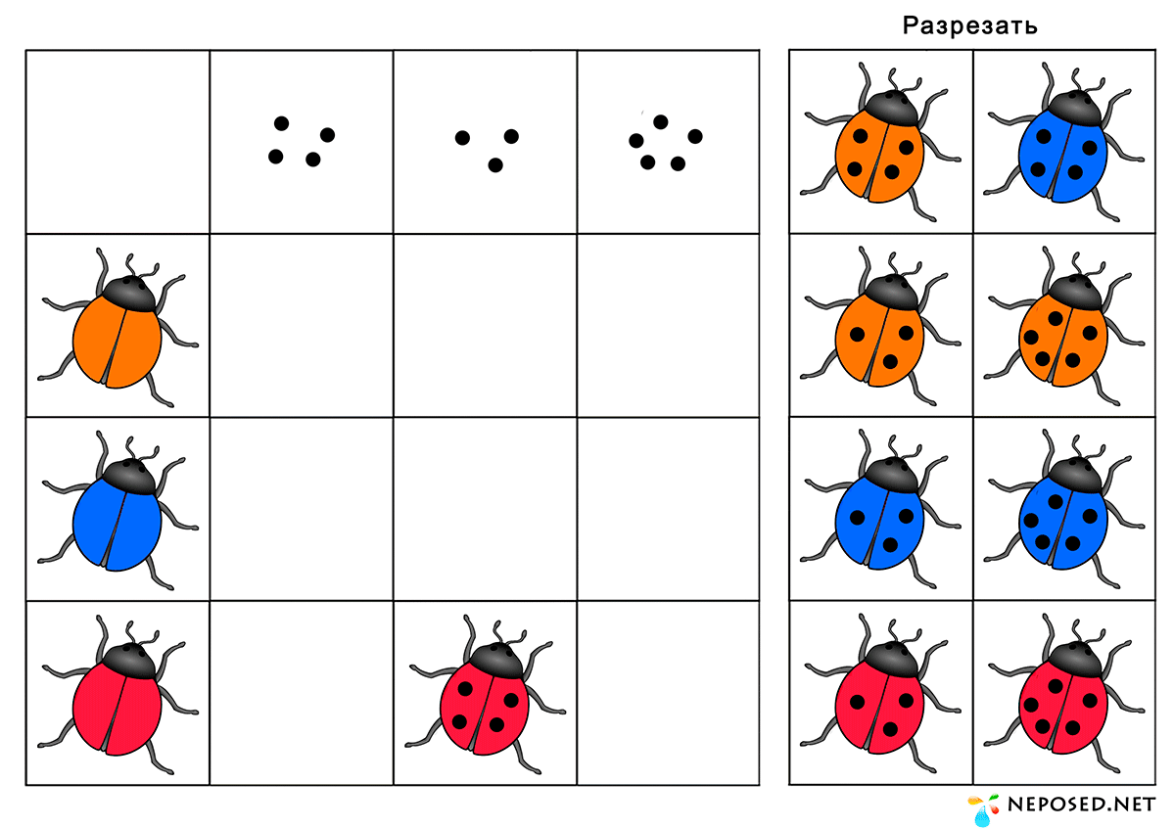
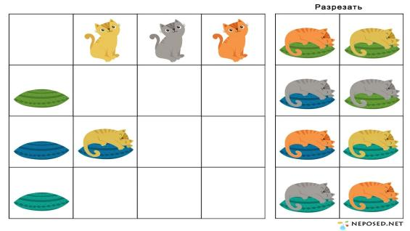
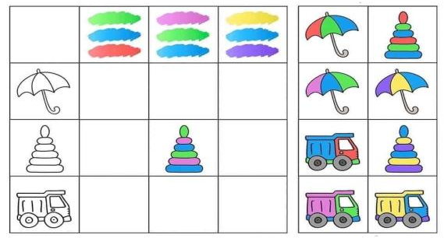
«Продолжи ряд»
Цель: научить ребенка путем логического мышления продолжать ряды фигур по образцу; - формировать умение продуктивно включаться в образовательный процесс, соблюдать правила культурного поведения, вырабатывать усидчивость, концентрацию внимания. - развивать мелкую моторику пальцев рук; вырабатывать зрительную концентрацию и координацию движений; закреплять умение ребенка ориентироваться на плоскости.
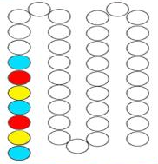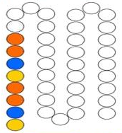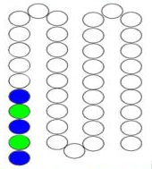
«Цветные карандаши»
Цель: развивать внимательность, усидчивость. Ребенку предлагается разложить и повторить цветовую гамму карандашей.
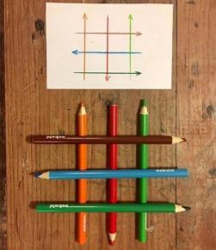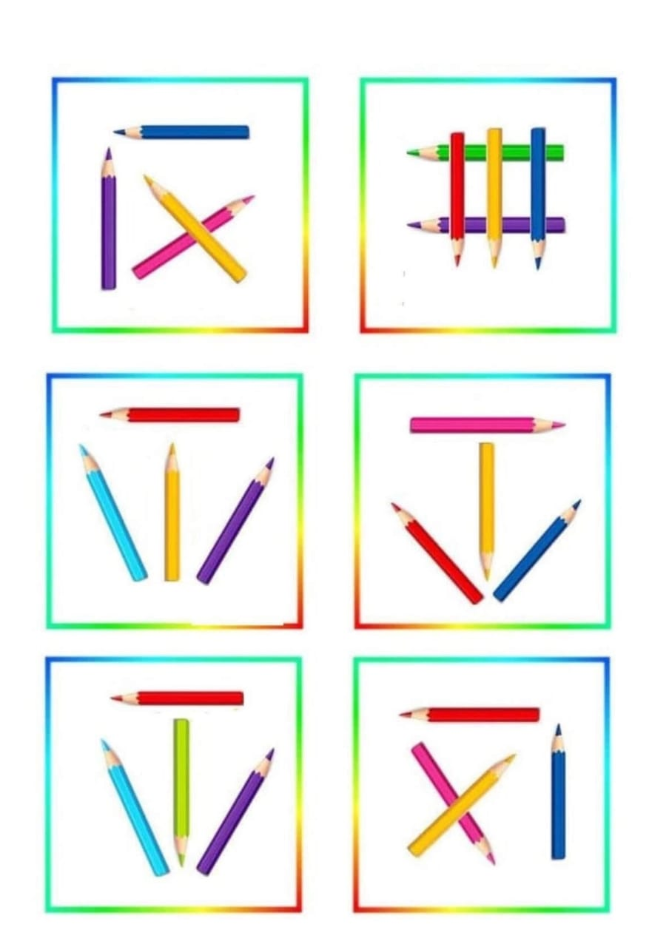
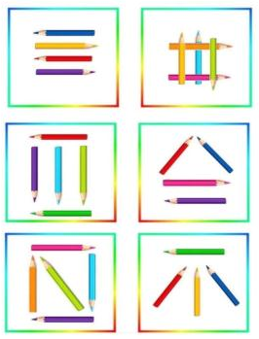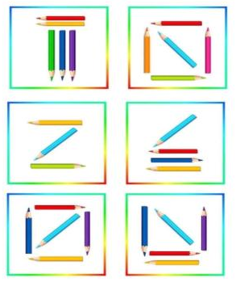
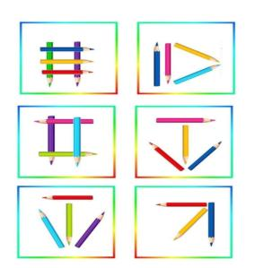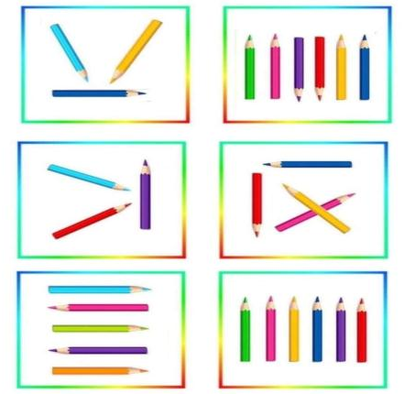
«Найди отличия»
Цель игры - развитие внимания. Детям предлагается игровое поле с двумя картинками, сравнивая которые, ребёнок должен найти отличия.

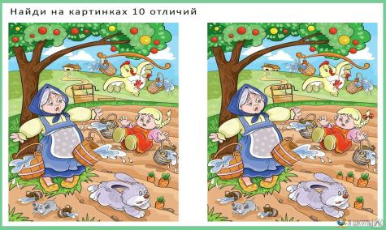
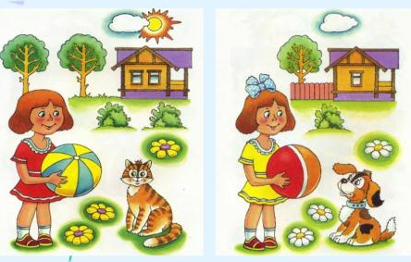
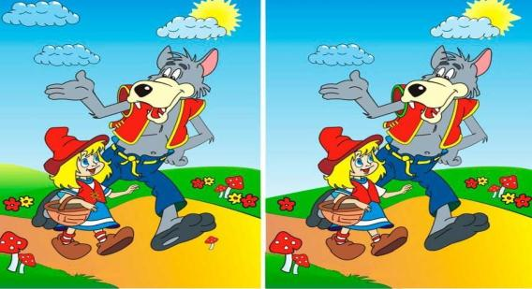

«Найди заплатку»
Цель игры – научить выделению составных частей объекта, объединению их в одно целое. Развитие внимания, логического мышления детей дошкольного возраста. Задачи: получение навыка различения и сопоставления цветов и форм.
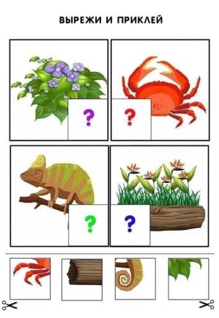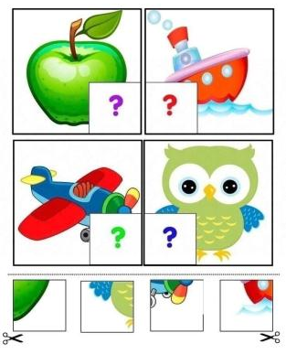
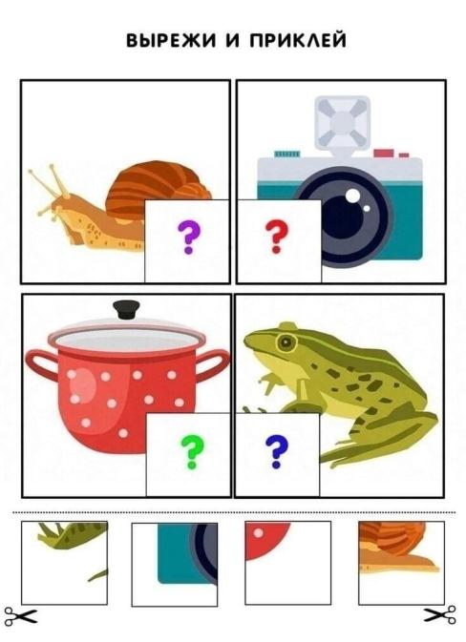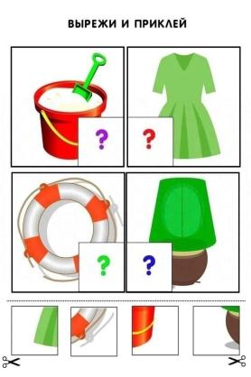
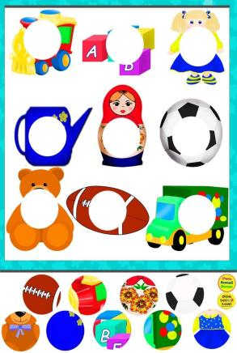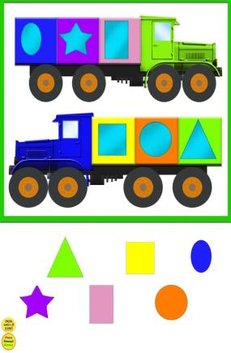

Коррекционная игра «Найди, чья тень»
Цели: учить находить заданные силуэты. Развитие внимания, усидчивости, наблюдательности, зрительной памяти, мелкой моторики, речи, логического мышления. Развитие приемов зрительного наложения.
Ход игры: 1 вариант: Ведущий раздает детям карточки с заданными силуэтами. Предлагает детям рассмотреть их. Затем ведущий показывает одну из карточек с изображением называет его. Дети должны найти, среди имеющихся у них карточек, нужный силуэт. Если ребёнок правильно нашёл карточку, то он накладывает цветное изображение на тень.
2 вариант: На столе раскладываются все карточки изображениями вверх. Ребёнку предлагается найти тень и положить цветные изображения на чёрные (или наоборот).
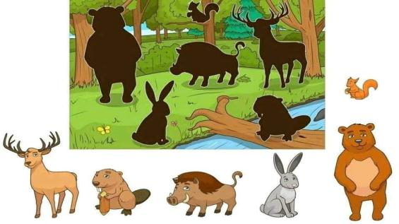
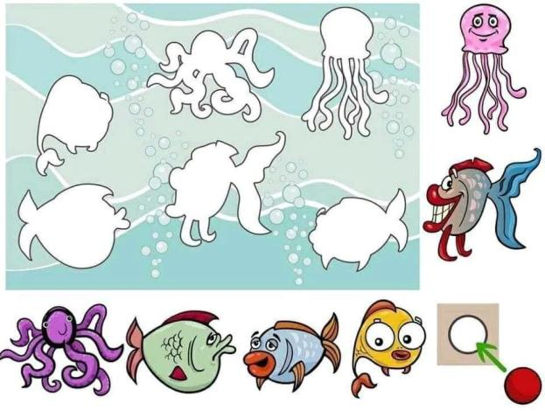
Упражнение «Дорисуй и раскрась»
Цель: это упражнение развивает внимание ребенка; мелкую моторику рук; дает понятие «симметричность предметов». Необходимо дорисовать картинки таким образом, чтобы они стали полностью одинаковые. Возраст: для детей 5-7 лет. Задачи: закрепить умение быстро ориентироваться на листе бумаги, дорисовывать по образцу симметричные предметы, подбирать нужный оттенок карандаша.
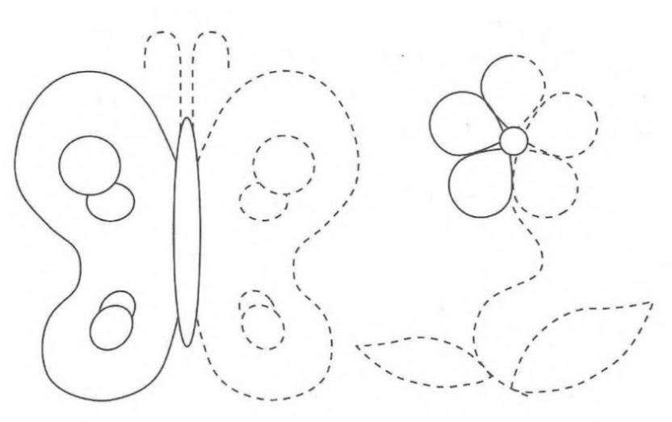

Приложение №2
Конспект открытого занятия по развитию логического мышления через развивающие игры головоломки в старшей группе.
Тема: «Мишкин клад».
Цель: формирование у детей логического мышления, через логико-математические игры головоломки.
Задачи:
-формировать элементарные математические навыки в счёте до 10, отсчитывать счётные палочки по заданному числу в игре «Головоломка»;
-развивать у детей геометрическую зоркость, закрепить представление о четырехугольнике, дать представление о многоугольнике через игру «Разложи фигуры»;
-закреплять знания об основных формах предметов.
-совершенствовать умение ориентироваться на листе бумаги (справа-слева, вверху-внизу, в углу, через игру «Мишкин лабиринт»;
-развивать глазомер, через игру «Сколько животных за забором».
-воспитывать эмоциональную отзывчивость и желание общаться.
Предварительная работа: решение математических загадок, головоломок, упражнения в преобразовании фигур (игры со счётными палочками, задания на развитие логического мышления, внимания, игры на развитие смекалки.
Демонстрационный материал: (геометрические фигуры, цифры).
Раздаточный материал: набор геометрических фигур на каждого ребёнка, набор счётных палочек на каждого ребёнка, листы с головоломками на каждого ребёнка, листы с лабиринтами, простые и цветные карандаши на каждого ребёнка.
Ход деятельности:
Воспитатель:
Ребята, я сегодня пришла в группу и нашла загадочное письмо. На нем написано: «Для ребят. Срочно» И стоит подпись «Мишка».
Давайте почитаем его скорей
Дети:
-Да
«Дорогие, ребята! В нашем городе Мишек приключилась беда. Злые разбойники похитили наше сокровище и где-то его закапали. А нам оставили вот эту карту и какой- то конверт. Но мы ни как не можем в ней разобраться и просим вас помочь нам».
— Ребята, поможем мишкам! — спрашивает воспитатель.
— Да! — отвечают дети.
— Тогда не будем зря терять время, приступаем к разгадыванию карты. Чтобы добраться до сокровищ нам надо выполнить много заданий. А вот и задания. Приступим.
Воспитатель:
Но, прежде чем мы начнем, давайте проведем небольшую разминку перед сложными испытаниями? Я буду задавать вопросы, а вы быстро отвечайте.
1 РАЗМИНКА
- Какое сейчас время года? (зима)
- Сейчас утро или вечер? (утро)
- Сколько пальцев на одной руке? (5)
- Сколько углов у квадрата? (4)
- Сколько дней в неделю? (7)
- Сколько носов у трех ежей? (3)
- Сколько ушей у двух мышей? (4)
- Сколько месяцев в году? (12)
Воспитатель: Молодцы, вы очень внимательны
Игра № 1 «Разложи фигуры»
Воспитатель:
Ребята посмотрите на карточки и расскажите какие геометрические фигуры вы видите (треугольники, пятиугольники, круги)
Найдите фигуру, у которой 5 углов? Какая это фигура?
Дети:
Это пятиугольник.
Перед вами геометрические фигуры, разложите их так как показано на образце.
Воспитатель:
Молодцы.
Игра № 2 «Головоломка»
Воспитатель:
«Давайте отсчитаем по 5 палочек, проверим и положим их перед собой. Скажите, сколько палочек потребуется, чтобы составить треугольник, каждая сторона которого будет равна одной палочке? Сколько потребуется палочек для составления 2 таких треугольников? У вас только 5 палочек, но из них надо составить 2 равных треугольника. Подумайте, как это можно сделать, и составляйте»
После того как большинство детей выполнит задание, воспитатель просит детей рассказать, как надо составить 2 равных треугольника из 5 палочек.
Воспитатель;
«Давайте теперь отсчитаем 7 палочек 7 палочек и подумаем, как можно из них составить 3 треугольника в ряд так, чтобы получилась новая фигура – четырёхугольник.
Вопросы после выполнения задания «Как составил 3 равных треугольника? Какой из треугольников составил первым? Какие фигуры получились в результате?»
(Ответы детей на заданные вопросы)
Составить 2 равных треугольника из 5 палочек.
Составить 3 равных треугольника из 7 палочек.
Воспитатель:
Молодцы. Вот мы еще на один шаг стали ближе к сокровищам.
Игра № 3 «Мишкин лабиринт»
Воспитатель:
Помоги мишке найти путь к малине.
Дети выполняют задания на картинках с лабиринтом.
Воспитатель:
«Молодцы! Давайте мы с вами немного отдохнем, а то путь еще очень далёк».
Физкультминутка:
«Мишки по лесу гуляли»
Мишки по лесу гуляли, (идем вперевалочку)
Мишки ягоды искали.
Вот так, вот так (ставим одну руку на бочок – это «корзинка»)
Мишки ягодки искали.
Сладку ягодку малинку
Положили всю в корзинку
Вот так, вот так. (собираем ягоды и складываем в «корзинку»)
Положили всю в корзинку.
Как малинкой угостились,
Все на травке развалились.
Вот так, вот так (гладим себя по животику)
Все на травке развалились.
А потом Мишки плясали
Лапки кверху поднимали
Вот так, вот так. (выставляем ножки на пятку, поднимаем руки вверх)
Воспитатель:
Немножко мы размялись и продолжим наш путь в поисках сокровища.
Игра № 4 «Сколько животных спряталось»
Воспитатель:
«Посмотрите на картинку и найдите сколько животных спряталось. Давайте их назовем». (Ответы детей).
Воспитатель:
Умнички! Мы отгадали почти все задания и всё ближе продвигаем к сокровищу.
Воспитатель:
осталось у нас последнее задание.
Игра № 5 «Загадки»
Воспитатель:
«Нужно отгадать загадки. Слушайте внимательно!
Карандаш один у Миши,
Карандаш один у Гриши.
Сколько же карандашей
У обоих малышей? (2 карандаша)
В класс вошла Марина,
А за ней - Ирина,
А потом пришел Игнат.
Сколько стало всех ребят? (3)
Я рисую кошкин дом:
Три окошка, дверь с крыльцом.
Наверху еще окно,
Чтобы не было темно.
Посчитай окошки
В домике у кошки. (4 окна)
Три пушистых кошечки
Улеглись в лукошечке.
Тут одна к ним прибежала.
Сколько вместе кошек стало? (4 кошечки)
Воспитатель:
Ребята, вы такие все молодцы! Вы отлично справились со всеми трудными заданиями. Но где же сокровища? Чтобы нам добраться до сокровищ нам нужно встать в центр группы, отсчитать и пройти семь шагов вперед, повернуть направо, отсчитать ещё пять шагов. (Ребята находят спрятанный сундучок).
Воспитатель:
Ура! Мы нашли клад! Давайте посмотрим, что там? Это «БАРНИ» ( воспитатель угощает детей). Спасибо вам ребята за помощь!
Рефлексия.
Ребята от кого пришло письмо? О чем нас просил мишка? Какие задание мы выполняли? Какое задание для вас было самым тяжелым? У вас все получилось?

Приложение №3
"Круглый стол" для родителей
"С ребенком играем – память развиваем"

Дошкольное детство – особый период в развитии личности. Дети задают множество вопросов, новая информация им крайне необходима: мозг требует пищи. В этот период память по скорости развития опережает другие способности. В зависимости от того, какие ощущения преобладают, говорят о памяти зрительной, слуховой, тактильной, эмоциональной.
Зрительная память связана с сохранением и воспроизведением зрительных образов. Слуховая память – это хорошее запоминание и точное воспроизведение разнообразных звуков (музыкальных, речевых).
Эмоциональная память – это память на эмоциональные переживания. Пережитые и сохраненные в памяти чувства выступают как сигналы, либо побуждающие к действию, либо удерживающие от него. Отрицательные эмоциональные переживания часто вызывают у ребенка нервозность, скованность, неуверенность при выполнении какой-либо деятельности. Положительные эмоциональные воспоминания, наоборот, тонизируют ребенка, делают его уверенным в своих силах.
Уважаемые родители!
- Кого вы считаете главным воспитателем ребенка – себя или педагога в детском саду?
- Считаете ли вы нужным заниматься с ребенком дома или достаточно занятий в детском саду?
- Если ребенок просит вас поиграть с ним, то, что чаще всего слышит в ответ?
- Какого принципа вы придерживаетесь при покупке новой игрушки?
Ребенок запоминает все яркое, необычное, красивое, привлекающее внимание. Ребенок запоминает непроизвольно. Он запоминает, не желая того. Дошкольный период — эпоха господства природной, непосредственной, непроизвольной памяти.
К концу дошкольного возраста у ребенка появляются произвольные формы психической активности. Он уже умеет рассматривать предметы, может вести целенаправленное наблюдение. У ребенка возникает произвольное внимание и в результате появляются элементы произвольной памяти. Элементы произвольного запоминания — это главное достижение дошкольного периода.
Произвольная память проявляется в ситуациях, когда ребенок самостоятельно ставит цель: запомнить и вспомнить. Поэтому можно сказать, что развитие произвольной памяти начинается с того момента, когда ребенок самостоятельно выделил задачу на запоминание. Желание ребенка запоминать надо всячески поощрять. Это залог успешного развития не только памяти, но и других познавательных способностей: восприятия, внимания, мышления, представления и воображения. Первые шаги этого пути обусловлены особенностями запоминаемого материала: яркостью, доступностью, необычностью, наглядностью.
Ребенку надо помогать запоминать, его надо учить контролировать правильность запоминания. Это является одним из главных условий успешной адаптации ребенка к школе, к учебной деятельности, к постоянным умственным нагрузкам.
Уважаемые родители! Для того чтобы работа по развитию памяти была успешной, необходимо использовать специальные игровые задания. Хочу предложить вашему вниманию некоторые игровые упражнения, которые помогут развивать память вашего ребенка в домашних условиях.
Упражнение “Гуляем по зоопарку”
Ход игры.
Пусть ребенок закроет глаза и представит, что он гуляет по зоопарку. “Я буду называть тебе зверей, ты должен вспомнить тех, кого я назвала”.
Тюлень, лось, волк, тигр, крокодил, лиса…
Задание 1. Перечисли всех животных, которых увидел в зоопарке.
Задание 2. Внимательно посмотри на рисунки и покажи животных, которых я назвала.
Задание 3. Найди на картинках животных, которых назвал ты.
Задание 4. Картинка убирается. Ребенка просят вспомнить животных в то порядке, в каком они назывались.
Упражнение “Гуляем по лесу”
Ход игры.
Представь, что мы уже в лесу. Я буду называть тебе птиц. Ты должен вспомнить тех, кого я пропустила.
Сорока, ворона, ласточка, дрозд, малиновка…
Задание 1. Назови всех птиц, каких ты знаешь. Для выполнения этого задания можно воспользоваться рисунками.
Задание 2. Картинки убираются. Ребенка просят вспомнить тех птиц, которые были названы в начале игры.
Игра в слова
Вариант 1.
Задание 1. Сейчас я назову тебе несколько слов, а ты постарайся их запомнить.
Внимание! Слон, заяц, телевизор, курица, шкаф, мышь, волк, диван, кресло, медведь.
Повтори!
Задание 2. Как ты думаешь, можно ли разделить эти слова на группы, части? На какие группы ты бы разделил эти слова?
Ребенок может называть много вариантов. Это хорошо. Пусть мыслит. Но вы должны подвести ребенка к наиболее правильному ответу. Например: “Вспомни сначала животных, а потом перечисли предметы мебели”.
Задание 3. Перечисли, пожалуйста, все слова еще раз.
Вариант 2.
Тарелка, малина, брусника, вилка, яблоко, кастрюля, банан, нож, груша, чайник, ваза, слива.
Вариант 3.
Трамвай, нож, велосипед, троллейбус, ухо, лоб, автобус, пароход, глаза, поезд, щеки, самолет.
Задания те же:
- воспроизведи все слова;
- раздели на группы по одному общему признаку;
-запомни и воспроизведи.
Проанализируйте игру в слова. Если ребенок запомнил и правильно воспроизвел 6-7 слов без деления на группы, то это говорит о хорошей памяти вашего ребенка. В тех случаях, если ребенок быстро и правильно разделил слова на группы и впоследствии запомнил и воспроизвел больше слов чем вначале, это свидетельствует о развитии у вашего ребенка памяти опосредованной (культурной).
Игра “Я положил в мешок”
В эту игру можно играть с детьми, например, во время длительных поездок.
Взрослый начинает игру и говорит: “Я положил в мешок яблоки”. Следующий играющий повторяет сказанное и добавляет еще что-нибудь: “Я положил в мешок яблоки и бананы”. Третий игрок повторяет всю фразу и добавляет что-то от себя. И так далее. Можно просто добавлять по одному слову, а можно подбирать слова по алфавиту: “В саду у бабушки растут…” (Порядок тот же).
В этой игре неважно, кто становится победителем, а кто проигравшим. Важно, чтобы ребенок развивал в себе способность вспоминать, получая от этого удовольствие.
Часто наши дети из-за плохого зрения не могут получить полную информацию об окружающем мире. В этом им помогают сохранные анализаторы—слух, обоняние, осязание. Эти анализаторы также необходимо развивать. И делать это лучше с помощью игровых упражнений. Вот примерные игры на развитие осязательной памяти.
Развитие осязательной памяти
Вариант 1.
Вырежьте из твердой бумаги или картона несколько произвольных фигур.
Задание 1. Закрой глаза и ощупай эту фигуру.
Задание 2. Расскажи, что ты чувствуешь. Как ты думаешь, как выглядит эта фигура?
Задание 3. Фигура убирается, а ребенка просят нарисовать по памяти то, что он запомнил: “Нарисуй фигуру, которую ты только что держал в руках”.
Вариант 2.
Вырежьте из твердой бумаги или картона несколько геометрических фигур (круг, квадрат, треугольник, прямоугольник, ромб).
Задание 1. Сначала необходимо обсудить с ребенком то, как называются эти фигуры.
Если ребенок не знаком с названиями, не старайтесь заставить его учить их. Будет гораздо лучше, если вы совместно придумаете подходящие для этих фигур названия.
Например, круг — это солнышко, треугольник — домик, квадрат — окно, прямоугольник — шкаф. Вариантов может быть много, но, в конце концов, надо остановиться на том варианте, который выберет ребенок.
Задание 2. Ребенок с закрытыми глазами ощупывает фигуры в определенном порядке.
“Ты должен запомнить фигуры, которые ощупываешь”.
Задание 3. Расскажи по порядку, какая была первая фигура, какая — вторая и т.д.
Задание 4. После того, как ребенок научится запоминать последовательность фигур, можно перейти к изучению их правильных названий. Желательно, чтобы в процессе этой работы обсуждались не только определения, но и признаки этих геометрических фигур (цвет, размер).
Круг, треугольник, квадрат
Ход игры.
Круг, треугольник и квадрат разделите на несколько частей. Эти фигуры также необходимо вырезать из твердой бумаги.
Задание 1. Ребенок собирает из частей круг, треугольник и квадрат. Если задача решена, то можно двигаться дальше.
Задание 2. Закрой глаза и собери из частей сначала круг, затем треугольник и квадрат.
Такого рода играми можно заниматься в любой обстановке. Они развивают не только осязательную память, но и эмоциональную. Поиграв с ребенком в эти игры, вы узнаете, какого рода информацию ваш ребенок запоминает лучше, а какую—с трудом, с помощью подсказок. Поэтому будете знать, на что обязательно надо обратить внимание. Процесс обучения всегда должен быть творческим. Поэтому фантазируйте – придумывайте свои игры, используйте подручный материал и каждую минуту для того, чтобы еще раз убедиться в народной мудрости “Что посеешь – то и пожнешь”. Помогите ребенку развить и реализовать свои возможности. Не жалейте затраченного времени. Оно многократно окупится. Ваш ребенок переступит порог школы с уверенностью. Учение будет для него не тяжелой обязанностью, а радостью и у вас не будет оснований расстраиваться по поводу его успеваемости.
Успехов вам и вашим детям!
В конце встречи родителям предлагается буклет с вариантами игр, развивающих разные виды памяти дошкольника.

